**ЗВІТ**

**з дисципліни «Теорія масового обслуговування»**

**Лабораторне заняття № 1**

на тему: «Обробка потоків даних»

студента групи ПЗ-24м-2

Олега Сподинця

1. **Мета роботи**

Вивчення методів обробки потоків даних, створення алгоритмів та програмного середовища для обробки потоків даних, надбання навичок розв’язання конкретних задач вказаного типу у діалоговому режимі, проведення обчислювальних експериментів.

1. **Умова завдання**

Написати програмне забезпечення для обробки потоків даних, в якому реалізувати такі обчислювальні процедури:

1. Дослідження розподілу інтервалів між подіями.
2. Аналіз присутності тренда.
3. Визначення параметра потоку та довірчих інтервалів для нього.
4. Побудова кусково-постійної функції інтенсивності та довірчих інтервалів для неї.
5. Апроксимація кусково-постійної функції інтенсивності неперервною функцією  та побудова функції розподілу  для неї (див. варіант).
6. Побудова сплайн-експоненціальної функції розподілу.
7. Порівняння пуасонівських потоків (див. варіант).

За результатами виконання лабораторної роботи оформити звіт.

1. **Структура основних вхідних та вихідних даних**

Вхідні дані, задані за варіантом 23, являють собою статистичні дані неперервної роботи електрообладнання земснаряду. З варіантом 5 необхідно виконати апроксимацію кусково-сталої функції інтенсивності за допомогою функції . Порівняння пуасонівських потоків зробити за схемою «Порівнюються два потоки, фіксується число подій»

1. **Текст програми (лістинг)**

Лістинг програми доданий окремо. Посилання на github:

<https://github.com/ospodinets/tmolab>

Також архів з програмою зібраний окремо і доданий до файлів.

Програма написана на С++, використовуючи бібіліотеку Qt. Для відображення графіків використана бібліотека QCustomPlot.

1. **Результати роботи програми та їх аналіз**

Після запуску програми, користувач обирає файл з інтервалами, запропонований у варіанті:

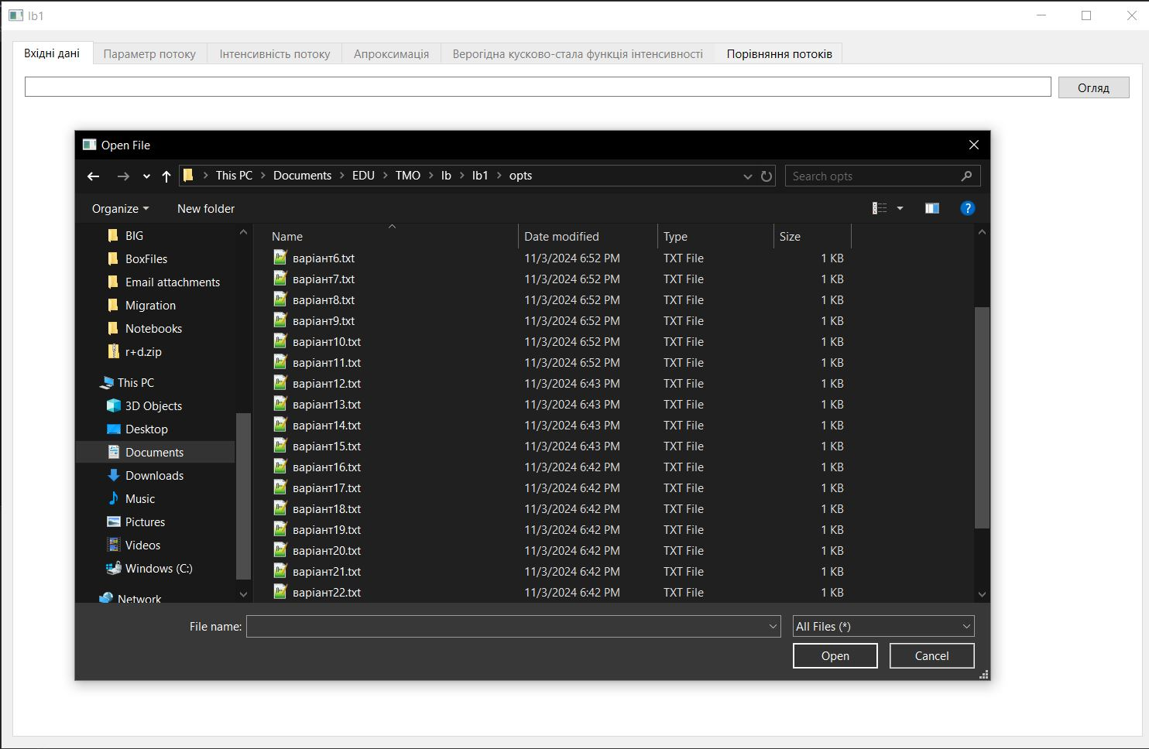

Далі, завантажені результати заносяться в таблицю та відображаються на графіку:

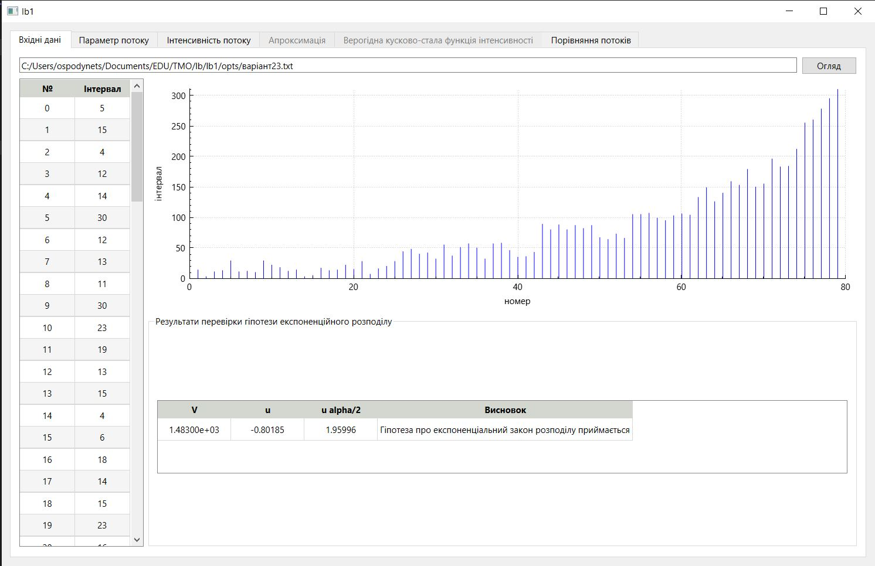

Після цього за процедурою 1 проведено перевірку, чи є потік напростішим. В випадку даних потоку за варіантом 23, гіпотеза про експоненційний розподіл приймається і потік можна вважати найпростішим. Після цього, за процедурою три проводиться оцінка параметра потоку і результати виводяться на графік та таблицю:

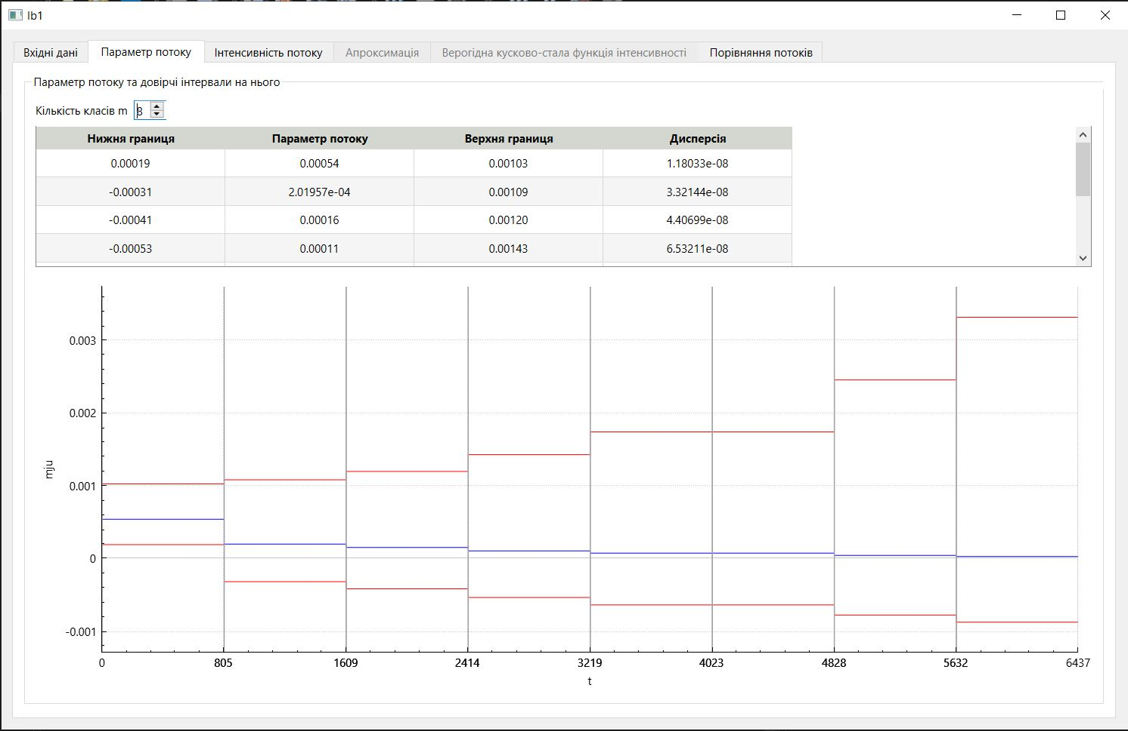

Так як потік найпростіший, то функція інтенсивності є стала і її оцінка проводиться за спрощеною процедурою:

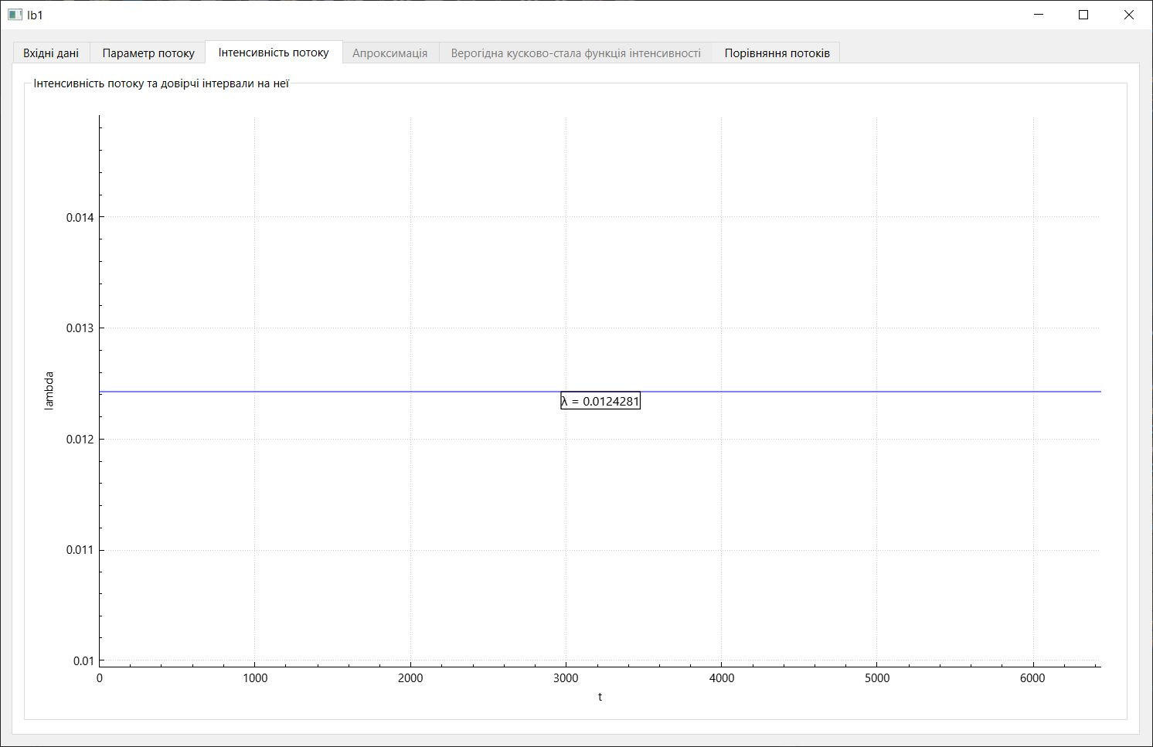

Процедури 5 та 6 не проводяться.

Було вирішено перевірити інші варіанти для оцінки працездатності програми. Для варіанту вхідних №5 графік і перевірка гіпотези виглядають наступним чином:

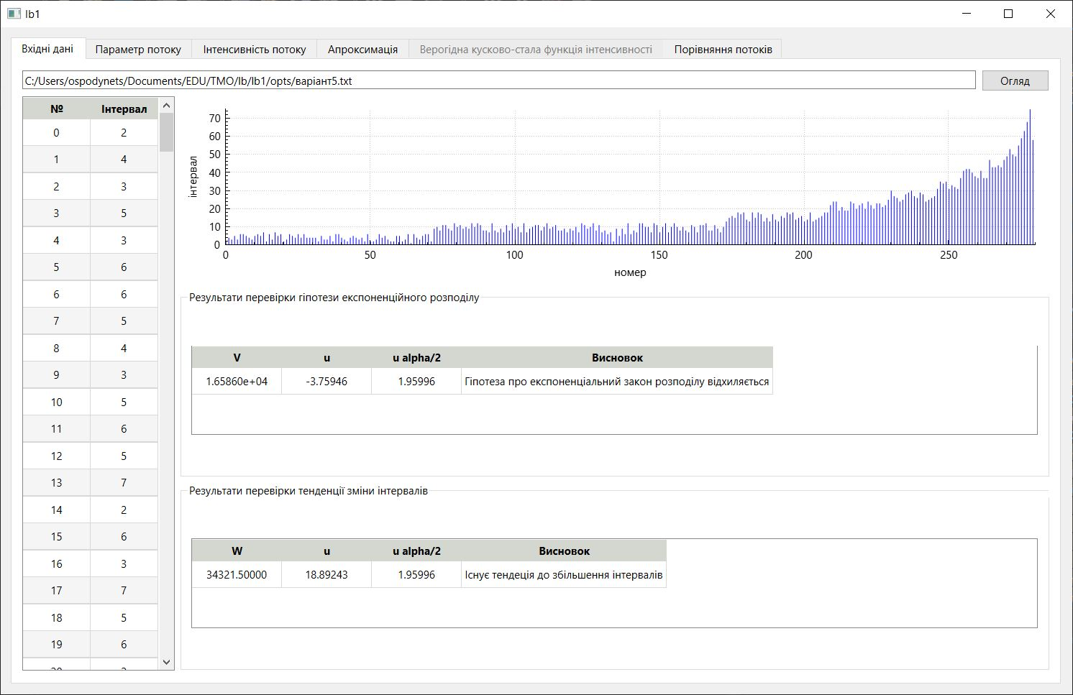

Так як гіпотеза про експоненційний розподіл відхиляється, була проведена наступна перевірка, в результаті якої виявлено присутність тенденції до збільшення інтевалів.

Параметр потоку оцінено наступним чином: Стартове значення кількості класів обрано як квадратний корінь від загальної кількості інтервалів. Але користувач може обирати інші значення

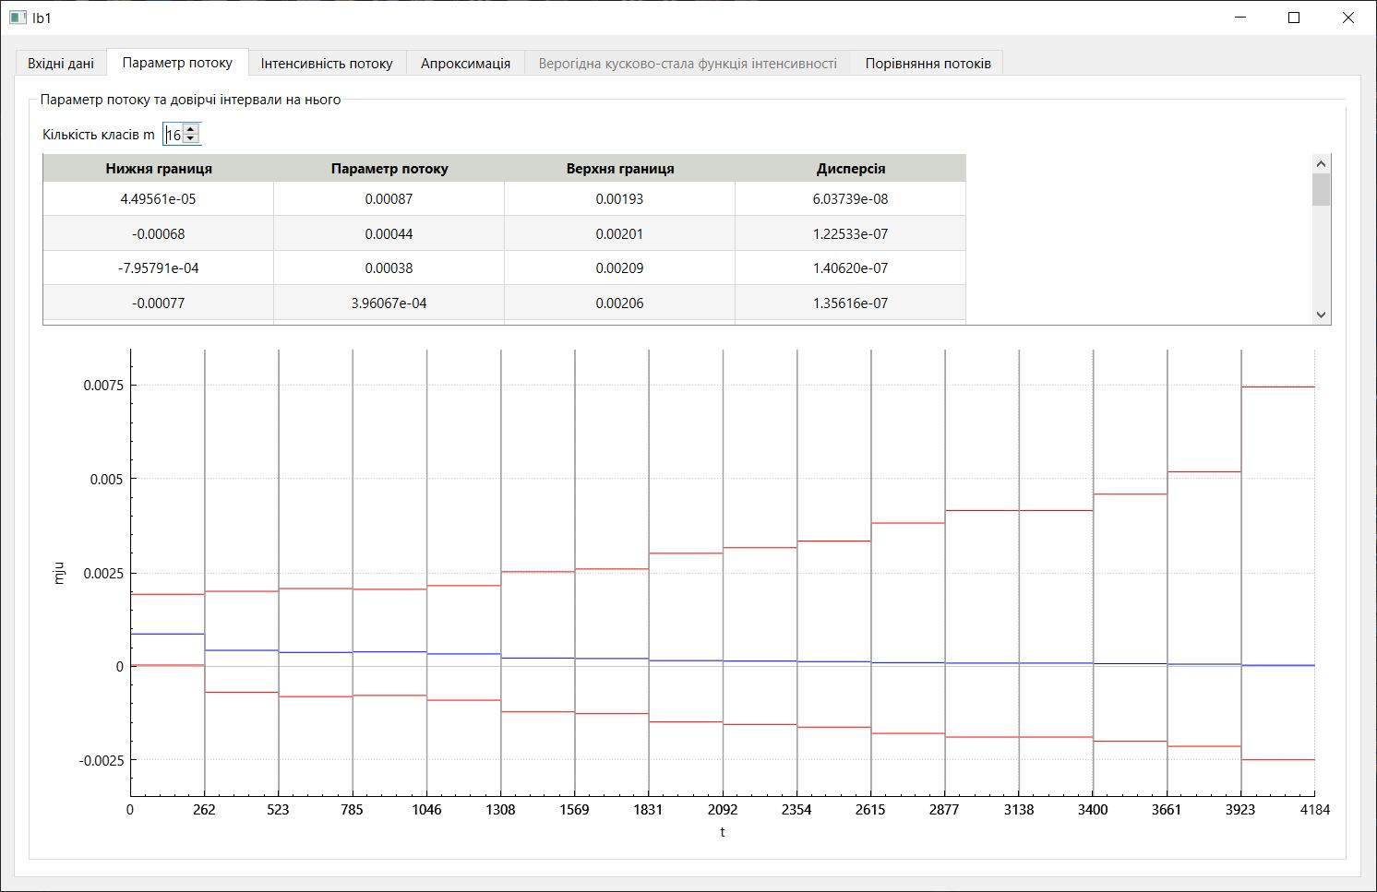

Функція інтенсивності обчислена за повною процедурою 4. Графік та значення відображені у наступній вкладці

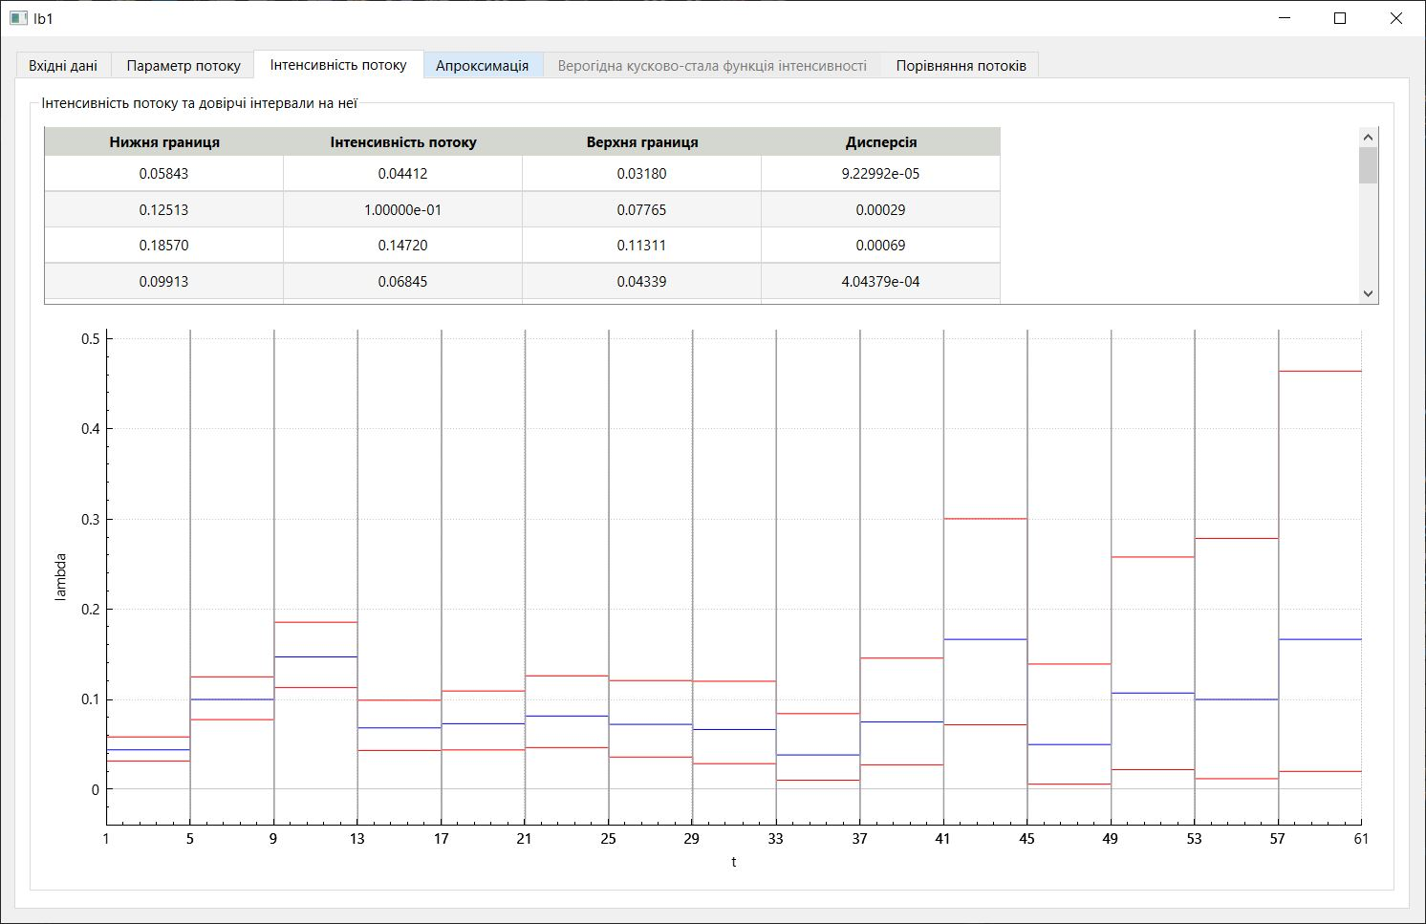

Далі користувач обирає бажану функцію для апроксимації кусково-сталої функції інтенсивності потоку за процедурою 5.

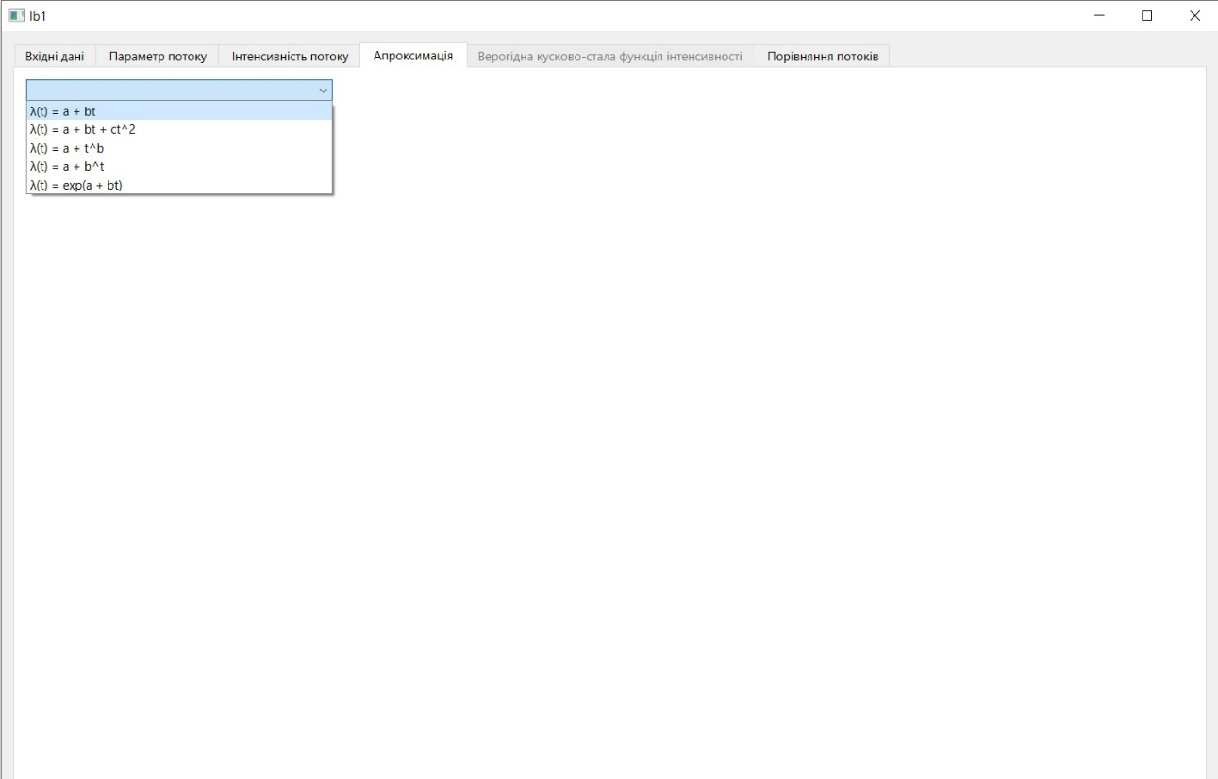

Для варіанта з квадратичної функцією це виглядає наступним чином.

Зеленим показаний графік квадратичної функції з параметрами, наведеними у таблиці.

На графіку нижче червоним кольором наведено функцію розподілу.

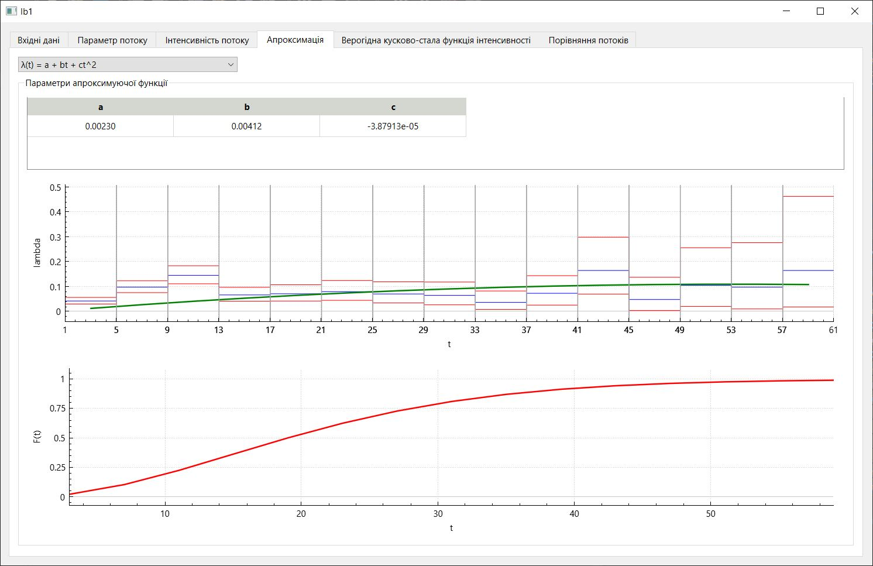

Так як функція інтенсивності потоку не виглядає монотонною, за процедурою 6 виконується побудова вірогідної кусково-сталої функції інтенсивності та функції сплайн-експоненційного розподілу для заданої кількості класів.

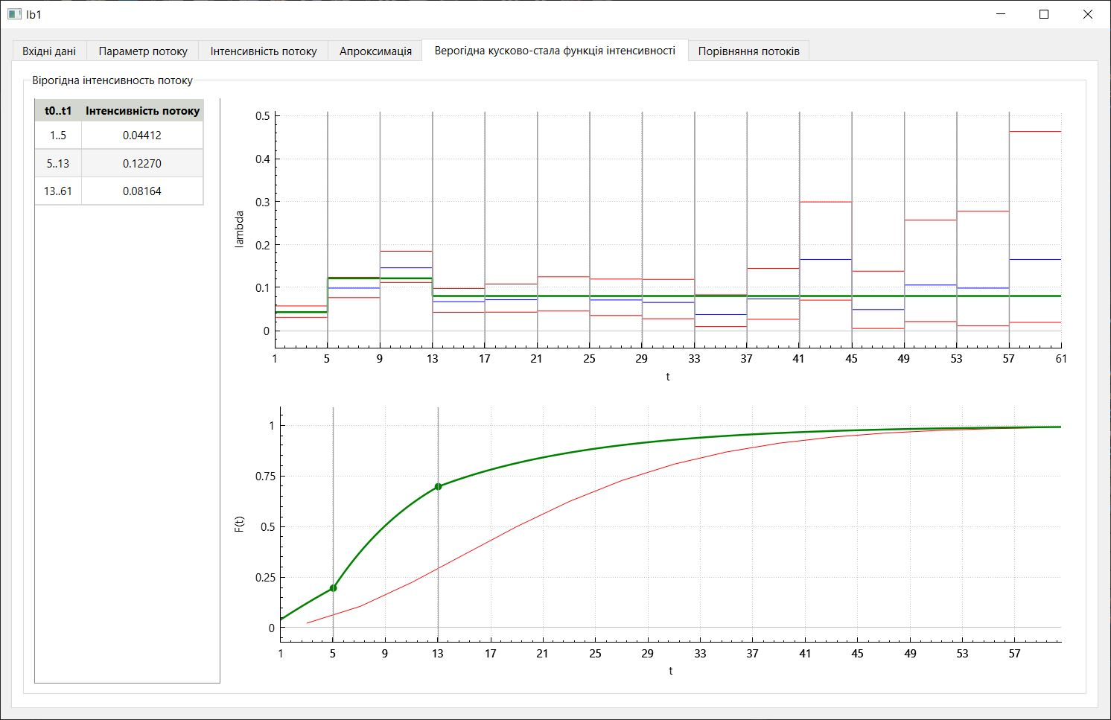

У випадку вхідних даних за варіантом №5 і кількості класів 16 отримано 3 сплайни функції експоненційного розподілу.

Далі за варіантом завдання № 5 виконуємо порівняння двох пуасонівських потоків на збіжність.

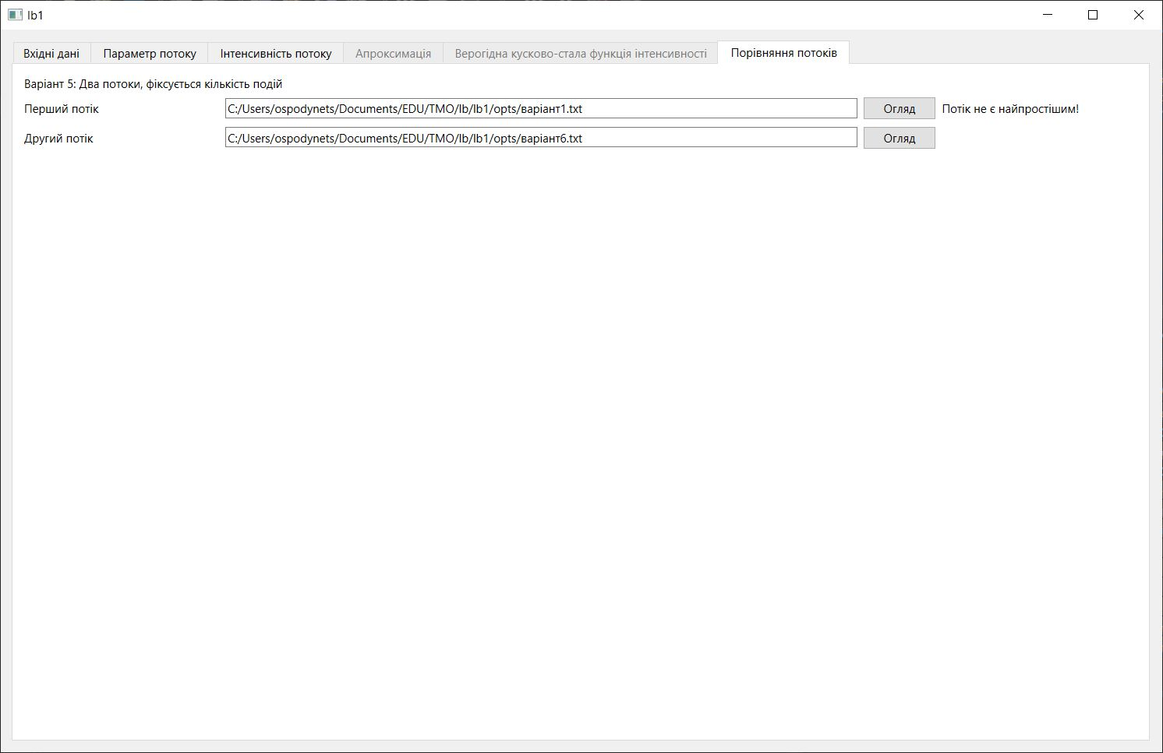

При цьому, якщо один з потоків не є найпростішим, перевірка не виконується.

Якщо користувач обирає обидва потоки, які за перевіркою гіпотези на експоненційний розподіл вважаються найпростішими, то виконується перевірка на збіжність. В даному випадку, потоки з варіантів 2 та 3 – збігаються.

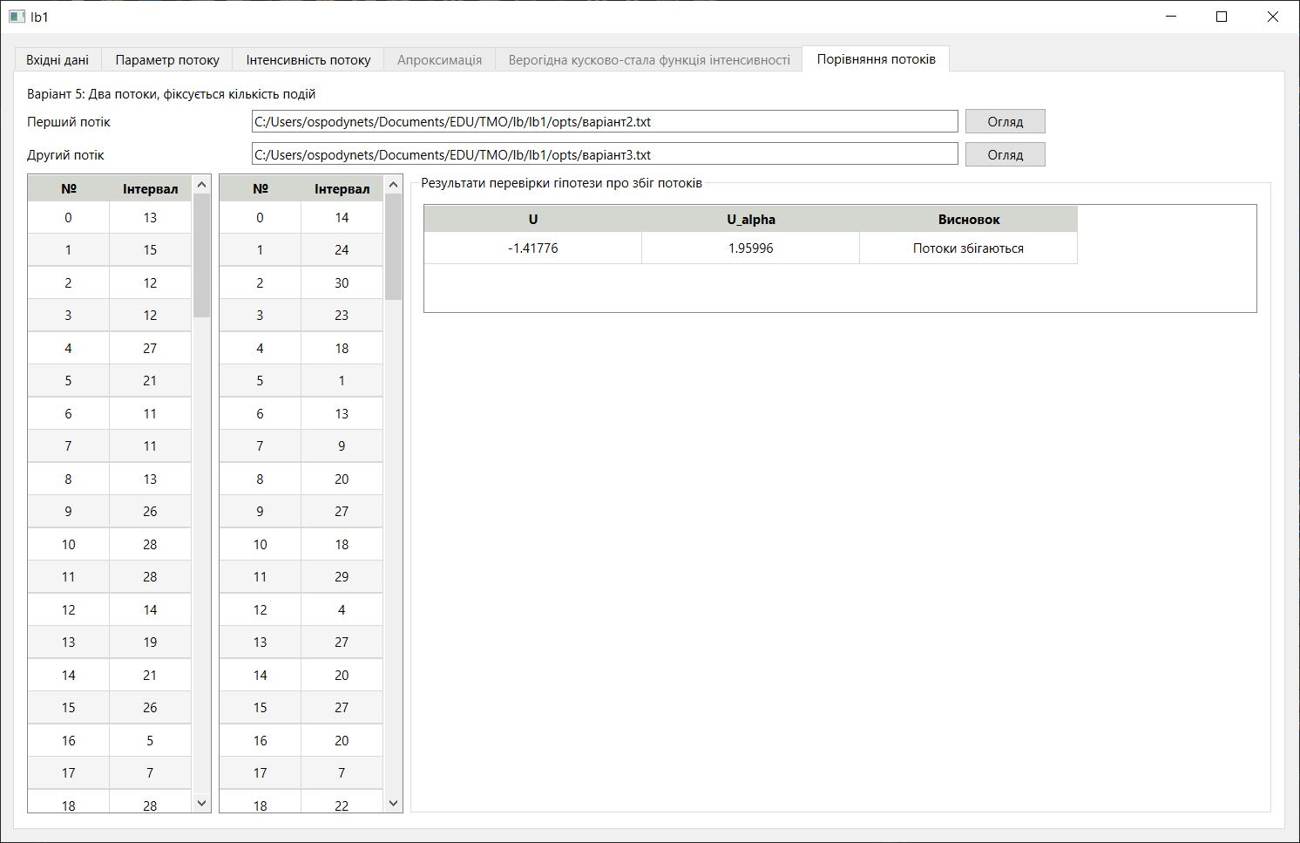

А потоки з варіантів 17 і 6 – ні.

